Контекст задачи
Пользователь (сотрудник образовательной организации), должен иметь возможность вносить информацию в проект путем работы с документами.
Необходимо разработать интуитивно понятный интерфейс документов.
Необходимо создать следующие документы:
- НазначениеСтипендии,
- ДобавлениеПервокурсниковВСправочник,
- Отчисление,
- НадбавкаКСтипендии,
- ОтсутствиеСтудента,
- РасчетСтипендии.

Критерии результата
1. Создать документы НазначениеСтипендии, ДобавлениеПервокурсниковВСправочник, Отчисление, НадбавкаКСтипендии, ОтсутствиеСтудента, РасчетСтипендии.
2. В документах, в которых подразумевается работа с несколькими студентами одновременно, реализован не только одиночное добавление студента, но и подбор нескольких студентов по ключевым полям: ступень обучения, факультет, курс, группа.
3. Реализовано заполнение табличной части документа из файла Excel.
4. Создать подсистему "Стипендия студентов" и включить в нее все документы.

Техническое описание
Интерфейс

Документ НазначениеСтипендии

Документ НазначениеСтипендии необходим для назначения вида стипендии, среднего балла и суммы стипендии каждому студенту.

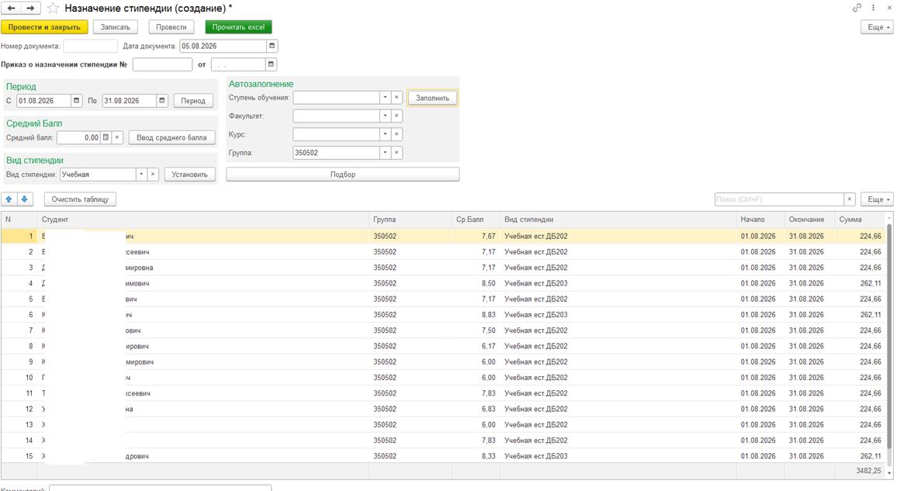

В документе НазначениеСтипендии отображены следующие поля:
- Номер документа(Число) - порядковый номер документа;
- Дата документа(Дата) - дата документа;
- Номер приказа(Строка) - номер приказа;
- Дата приказа(Дата) - дата приказа;
- Начало периода(Дата) - начало периода назначения стипендии;
- Окончание периода(Дата) -окончание периода назначения стипендии;
- Средний балл(Число) - средний балл студента;
- Вид стипендии(СправочникСсылка.ВидСтипендии) - вид стипендии студента;
- Курс(ПеречислениеСсылка.Курс) - курс обучения студента;
- Факультет(СправочникСсылка.Факультет) - факультет, на котором обучается студент;
- Группа(СправочникСсылка.Факультет) - группа, в которой обучается студент;
- Ступень обучения(ПеречислениеСсылка.СтупеньОбучения) - ступень обучения студента(1-5);
- ТабличнаяЧастьНазначениеСтипендии(ТабличнаяЧасть) - таблица, в которой отображаются все добавленные студенты со следующими полями:
- Студент(СправочникСсылка.Студенты) - студент, для которого рассчитывается итоговая сумма;
- Группа(СправочникСсылка.Группа) - группа студента;
- Ср. Балл(Число) - средний балл студента;
- Вид стипендии(СправочникСсылка.ВидСтипендии) - вид стипендии, которую получает студент;
- Начало(Дата) - начало периода начисления стипендии.
- Окончание(Дата) - окончание периода начисления стипендии.
- Сумма(Число) - сумма стипендии, которая начисляется студенту.

Документ ДобавлениеПервокурсниковВСправочник

Документ ДобавлениеПервокурсниковВСправочник необходим для добавления поступивших студентов в справочник.

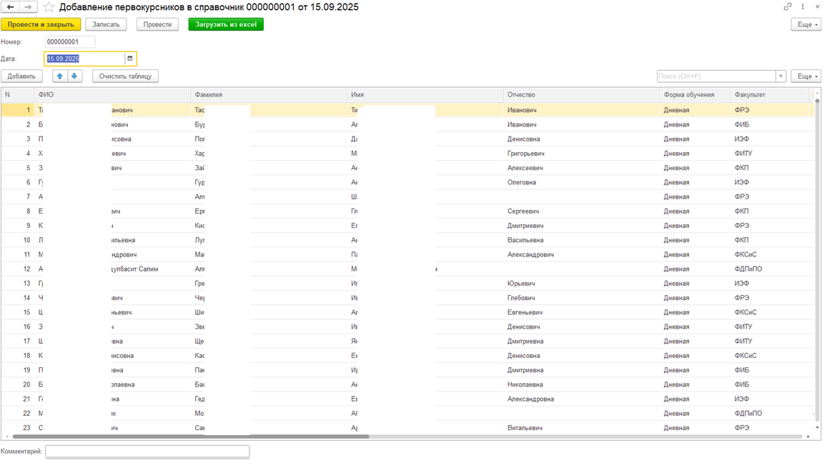

В документе ДобавлениеПервокурсниковВСправочник отображены следующие поля:
- Номер документа(Число) - порядковый номер документа;
- Дата документа(Дата) - дата документа;
- ТабличнаяЧастьДобавлениеПервокурсниковВСправочник(ТабличнаяЧасть) - таблица, в которой отображаются все добавленные студенты со следующими полями:
- Студент(СправочникСсылка.Студенты) - студент, для которого рассчитывается итоговая сумма;
- Фамилия(Строка) - фамилия зачисленного студента;
- Имя(Строка) - имя зачисленного студента;
- Отчество(Строка) - отчество зачисленного студента;
- Форма обучения(ПеречислениеСсылка.ФормаОбучения) -форма обучения, на которую зачисляется студент.
- Факультет(СправочникСсылка.Факультет) - факультет, на который зачисляется студент.

Документ Отчисление

Документ Отчисление необходим для отчисления выбывшего студента.

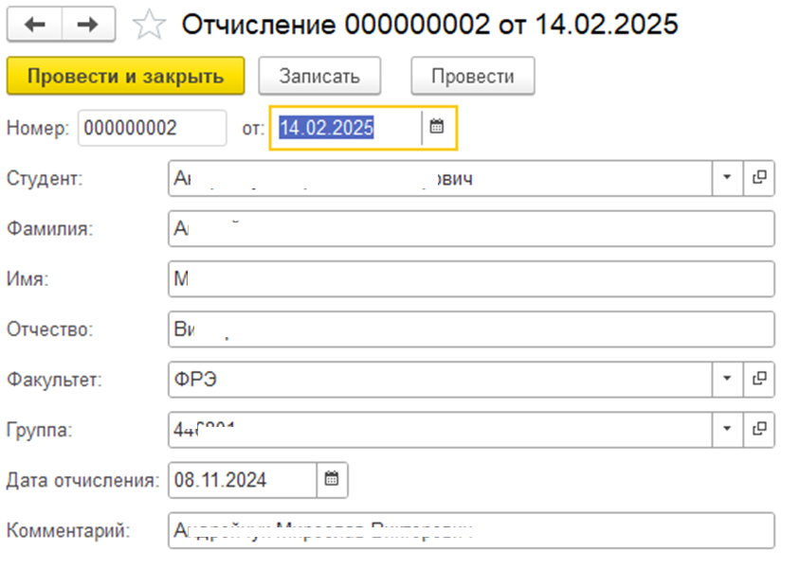

В документе Отчисление отображены следующие поля:
- Номер документа(Число) - порядковый номер документа;
- Дата документа(Дата) - дата документа;
- Студент(СправочникСсылка.Студенты) - отчисляемый студент;
- Фамилия(Строка) - фамилия отчисляемого студента;
- Имя(Строка) - имя отчисляемого студента;
- Отчество(Строка) - отчество отчисляемого студента;
- Факультет(СправочникСсылка.Факультет) - факультет, на котором обучается студент;
- Группа(СправочникСсылка.Факультет) - группа, в которой обучается студент;
- Дата отчисления(Дата) - дата отчисления студента;
- Коментарий(Строка) - коментарий.

Документ НадбавкаКСтипендии

Документ НадбавкаКСтипендии необходим для внесения данных о надбавках в базу.

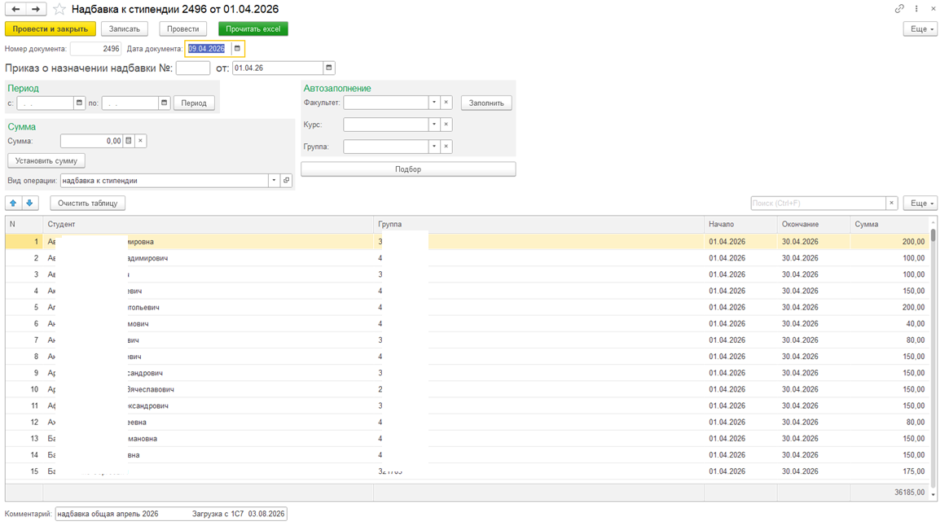

В документе НадбавкаКСтипендии отображены следующие поля:
- Номер документа(Число) - поряжковый номер документа;
- Дата документа(Дата) - дата документа;
- Номер приказа(Строка) - номер приказа;
- Дата приказа(Дата) - дата приказа;
- Начало периода(Дата) - начало периода назначения надбавки;
- Окончание периода(Дата) -окончание периода назначения надбавки;
- Сумма(Число) - сумма надбавки;
- Вид операции(СправочникСсылка.НачисленияУдержания) - вид надбавки;
- Курс(ПеречислениеСсылка.Курс) - курс обучения студента;
- Факультет(СправочникСсылка.Факультет) - факультет, на котором обучается студент;
- Группа(СправочникСсылка.Факультет) - группа, в которой обучается студент;
- ТабличнаяЧастьНадбавкаКСтипендии (ТабличнаяЧасть) - таблица, в которой отбражаются все добавленные студенты и их группа, начало и окончание периода, на который назначается надбавка, а также сумма надбавки.
- ТабличнаяЧастьНадбавкаКСтипендии (ТабличнаяЧасть) - таблица, в которой отображаются все добавленные студенты со следующими полями:
- Студент(СправочникСсылка.Студенты) - студент, для которого рассчитывается итоговая сумма;
- Группа(СправочникСсылка.Группа) - группа, в которой обучается студент;
- Начало(Число) - начало периода действия надбавки, которую получает студент;
- Окончание(Число) - окончание периода действия надбавки, которую получает студент;
- Сумма(Число) - сумма надбавки, которую получит студент.

Документ ОтсутствиеСтудента

Документ ОтсутствиеСтудента необходим для внесения в базу информации об отсутствии студента в какие- либо дни по различным причинам.

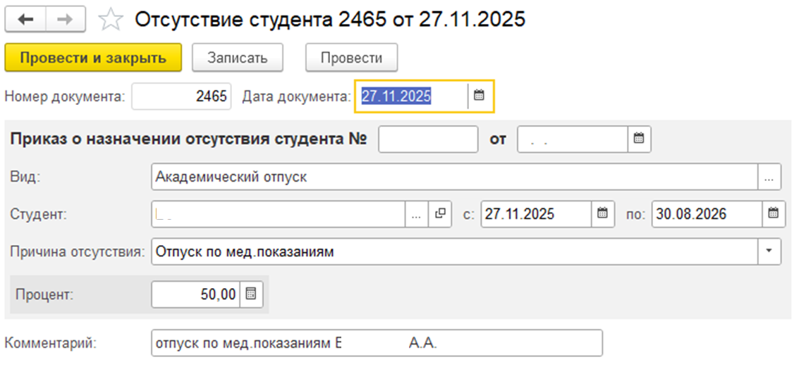

В документе ОтсутвствиеСтудента отображены следующие поля:
- Номер документа(Число) - поряжковый номер документа;
- Дата документа(Дата) - дата документа;
- Номер приказа(Строка) - номер приказа;
- Дата приказа(Дата) - дата приказа;
- Вид(СправочникСсылка.НачисленияУдержания) - вид отсутствия;
- Студент(СправочникСсылка.Студенты) - отсутствующий студент;
- Начало (Дата) - начало периода отсутствия;
- Окончание (Дата) -окончание периода отсутствия;
- Причина отсутствия(Строка) - причина отсутствия студента;
- Процент(Число) - процент от суммы, которую студент получал бы, если присутствовал;
- Коментарий(Строка) - коментарий;

Документ РасчетСтипендии

Документ РасчетСтипендии необходим для расчета итоговой суммы, которую должен получить студент.

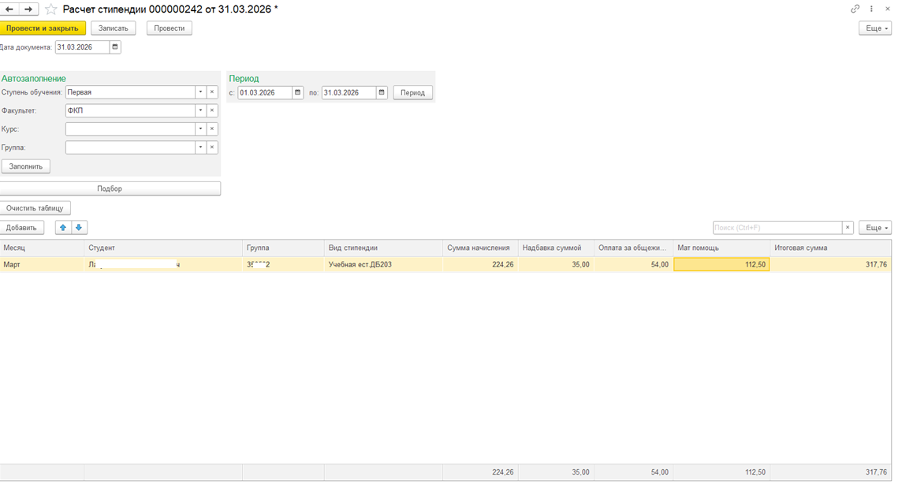

В документе РасчетСтипендии отображены следующие поля:
- Дата документа(Дата) - дата документа;
- Начало периода(Дата) - начало периода расчета стипендии;
- Окончание периода(Дата) -окончание периода расчета стипендии;
- Курс(ПеречислениеСсылка.Курс) - курс обучения студента;
- Факультет(СправочникСсылка.Факультет) - факультет, на котором обучается студент;
- Группа(СправочникСсылка.Факультет) - группа, в которой обучается студент;
- Ступень обучения(ПеречислениеСсылка.СтупеньОбучения) - ступень обучения студента(1-5);
- ТабличнаяЧастьНазначениеСтипендии(ТабличнаяЧасть) - таблица, в которой отображаются все добавленные студенты со следующими полями:
- Месяц(Строка) - месяц, в котором рассчитывается итоговая сумма;
- Студент(СправочникСсылка.Студенты) - студент, для которого рассчитывается итоговая сумма;
- Вид стипендии(СправочникСсылка.ВидСтипендии) - вид стипендии, которую получает студент;
- Сумма начисления(Число) - сумма стипендии, которую получает студент;
- Надбавка суммой(Число) - сумма надбавки, которую получает студент;
- Оплата за общежитие(Число) - сумма оплаты за общежитие, которая удерживается из суммы стипендии;
- Мат помощь(Число) - сумма материальной помощи, которую получает студент;
- Итоговая сумма(Число) - сумма , которую в итоге получит студент.

Рассмотрим ситуацию на скриншоте: за март студенту начислена стипендия 224,66 рубля, есть надбавка фиксированной суммой 35 рублей, материальная помощь в размере 112,50 рублей, а также оплата за общежитие в размере 54 рублей.

Для того, чтобы посчитать итоговую сумму, которую должен получить студент, необходимо учесть каждую сумму:
Итог = Стипендия + Надбавка + Матпомощь - ОплатаЗаОбщежитие =
= 224,26 + 35,00 + 112,50 - 54,00 = 317,76 (рублей).
Таким образом, необходимо реализовать расчет итоговой суммы, используя различные начисления и удержания выбранного студента.

Чек-лист

1. Созданы документы НазначениеСтипендии, ДобавлениеПервокурсниковВСправочник, Отчисление, НадбавкаКСтипендии, ОтсутствиеСтудента, РасчетСтипендии.
2. Реализовано не только одиночное добавление студента, но и подбор нескольких студентов по ключевым полям: ступень обучения, факультет, курс, группа в документах, где это необходимо.
3. Реализовано заполнение табличной части документа из файла Excel.
4. Создана подсистема "Стипендия студентов" и в нее включены все документы.

